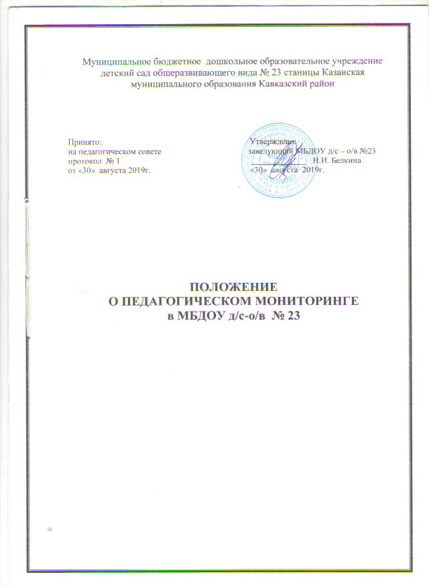

1. Общие положения
1.1.Настоящее Положение о педагогическом мониторинге (далее - Положение) в Муниципальном бюджетном дошкольном образовательном учреждении детском саду общеразвивающего вида № 23 (далее - ДОУ) разработано в соответствии с законом РФ от 29.12.2012 № 273-ФЗ "Об образовании в Российской Федерации», федеральным государственным образовательным стандартом дошкольного образования, утвержденного МО и Н РФ 17.10.2013 г. № 1155 (далее - ФГОС ДО), Уставом ДОУ.
1.2. Положение регламентирует организацию и порядок проведения педагогического мониторинга.
1.3. Педагогический мониторинг - система организации сбора, хранения, обработки информации о деятельности педагогической системы, обеспечивающая непрерывное отслеживание состояния и прогнозирования ее развития.
Педагогическая диагностика - (согласно ФГОС ДО) оценка индивидуального развития детей дошкольного возраста, связанная с оценкой эффективности. педагогических действий и лежащей в основе их дальнейшего планирования.
1.4. Педагогическая диагностика не является основой объективной оценки соответствия какого-либо уровня развития детей. В соответствии с ФГОС ДО требования к результатам освоения Программы представлены в виде целевых ориентиров дошкольного образования, которые представляют собой социально-нормативные возрастные характеристики возможных достижений ребенка на этапе завершения уровня дошкольного образования. Специфика дошкольного детства и система дошкольного образования делают неправомерным требовать от ребенка конкретных образовательных достижений.
1.5. В условиях ДОУ педагогический мониторинг осуществляется по пяти образовательным областям:
1. Социально-коммуникативное развитие
2. Познавательное развитие
3. Речевое развитие
4. Художественно-эстетическое развитие
5.Физическое развитие
1.6.Срок действия настоящего Положения не ограничен. Данное Положение действует до принятия нового.
2.Задачи педагогического мониторинга
Результаты педагогической диагностики (мониторинга) могут быть использованы исключительно для решения следующих задач:
- индивидуализации образования (в том числе поддержки ребенка, построения его образовательной траектории или профессиональной коррекции особенностей его развития);
- оптимизации работы с группой детей.

3.Направления мониторинга
Направления мониторинга определяются в соответствии задачами МБДОУ:
- реализация основной программы, программы дополнительного образования;
- уровень физического и психического развития воспитанников;
- состояние здоровья воспитанников;
- адаптация вновь прибывших детей к условиям ДОУ;
- готовность детей подготовительной группы к школе;
-эмоциональное благополучие воспитанников в ДОУ;
- уровень речевого развития воспитанников.

4.Функции должностного лица, осуществляющего педагогический мониторинг
3.1.Педагогический мониторинг в ДОУ осуществляют: заведующий, воспитатели и специалисты ДОУ в лице старшего воспитателя, музыкального руководителя, инструктора по физической культуре, и учителя –логопеда в соответствии с должностными инструкциями.
3.2.Функции должностных лиц, осуществляющих педагогический мониторинг:
- применение различных технологий и методик диагностирования воспитанников, рекомендованных к использованию в работе с детьми дошкольного возраста;
- подготовка к проведению педагогического мониторинга, при необходимости консультация с узкими специалистами соответствующего профиля;
- оказание или организация методической помощи сотрудникам ДОУ в реализации предложений и рекомендаций по итогам педагогического мониторинга.

5.Права должностного лица, осуществляющего педагогический мониторинг
Должностное лицо, осуществляющее педагогический мониторинг в ДОУ, имеет право:
- избирать технологию и методику обследования воспитанников;
- по согласованию с заведующим ДОУ привлекать к осуществлению педагогического мониторинга специалистов извне;
- по согласованию с заведующим ДОУ переносить и изменять сроки обследования воспитанников;

6.Ответственность должностного лица, осуществляющего педагогический мониторинг
Должностное лицо, осуществляющее педагогический мониторинг в ДОУ, несет ответственность за:
- тактичное отношение к каждому ребенку во время проведения диагностических мероприятий, создание для каждого воспитанника ситуации успеха;
- качественную подготовку к проведению диагностических мероприятий;
- ознакомление с итогами обследования воспитанников соответствующих должностных лиц (в рамках их должностных полномочий);
- соблюдение конфиденциальности;
- срыв сроков проведения диагностических мероприятий;
- качество проведения обследования воспитанников;
- доказательность выводов по итогам диагностирования воспитанников.
7. Организация мониторинга
7.1. Мониторинг осуществляется на основе основной общеобразовательной программы дошкольного образования и годового плана ДОУ.
7.2. В работе по проведению мониторинга качества образования используются следующие методы:
- наблюдение;
- беседа;
- опрос.
7.3. Требования к собираемой информации:
- полнота;
- конкретность;
- объективность;
- своевременность.
7.4. Участники мониторинга
- педагоги ДОУ;
- воспитанники МБДОУ;
- музыкальный руководитель ДОУ;
-инструктор по физической культуре ДОУ;
-учитель-логопед ДОУ.
7.5. Мониторинг планируемых результатов освоения детьми основной общеобразовательной программы дошкольного образования:
Промежуточная (текущая) оценка (проводится 2 раз в год) – это описание динамики формирования качеств и уровня овладения умениями и навыками по пяти образовательным областям дошкольного образования воспитанников в каждый возрастной период освоения Программы по всем направлениям развития детей.
7.6. Формой отчета являются сводные диагностические карты, графики, диаграммы, которые предоставляются не позднее 7 дней с момента завершения мониторинга.
7.7. По окончании учебного года, на основании диагностических сводных карт, по итогам мониторинга, определяется эффективность проведенной работы, сопоставление с нормативными показателями, вырабатываются и определяются проблемы, пути их решения и приоритетные задачи ДОУ для реализации в новом учебном году.

8. Документация
8.1. Должностное лицо, осуществляющее педагогический мониторинг, составляет:
- справку по итогам обследования в течение трех дней после проведения диагностических мероприятий, которую предоставляет заведующему ДОУ.
8.2. Должностное лицо, осуществляющее педагогический мониторинг, обеспечивает хранение материалов в течение 3-х лет.

